**试验样品类型设置**

# 功能及作用

用于管理试验室的样品类型，例如，发动机、零部件、材料、整车等。每个样品类型包含名称、样品信息表单、类别和数据类的名称。

设置的各种样品类型会在用户提交测试申请单时便于用户勾选样品，并填写样品的参数。

该功能由具有管理员角色的用户来设置样品类型，包括添加、修改和删除样品类型。

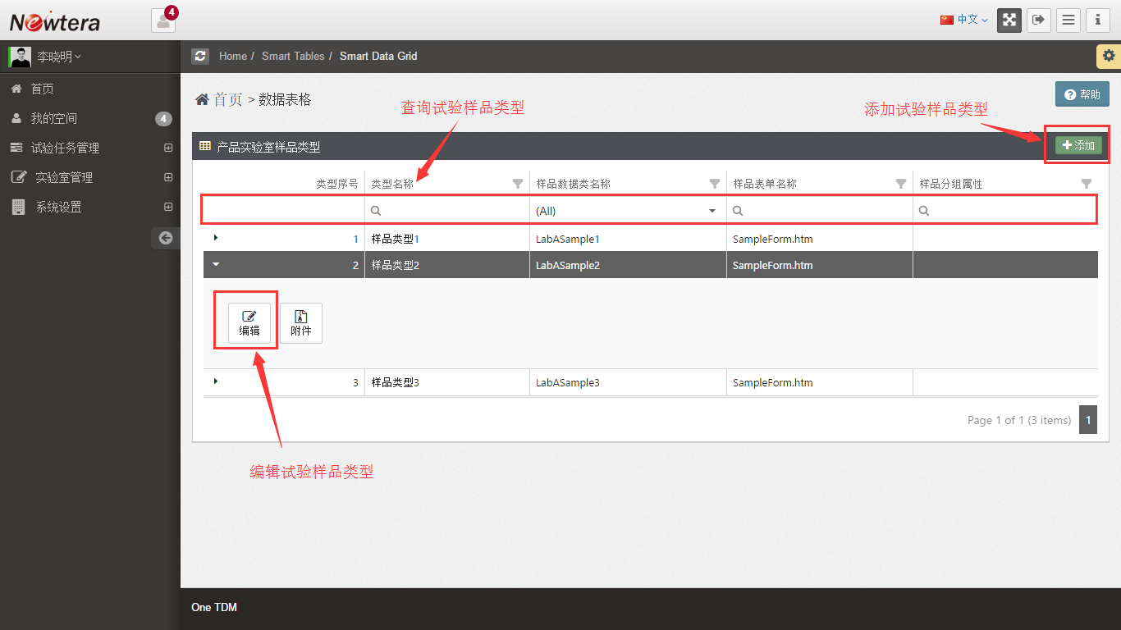

# 操作指南

## 添加或修改试验样品类型

点击右上角的“添加”按键，打开试验样品类型表单。输入试验样品类型的信息后，点击“提交按键”便可。

修改试验样品类型则点击试验样品类型记录的“编译”按键打开表单进行编辑。

